调度出库单
- 访问权限
销售员，销售总监，库管，生产部长，生产副部长，生产班长，检斤员查看权限；调度管理员，调度员，管理员，总经理操作权限
- 相关数据库表
（1）调度出库单表：
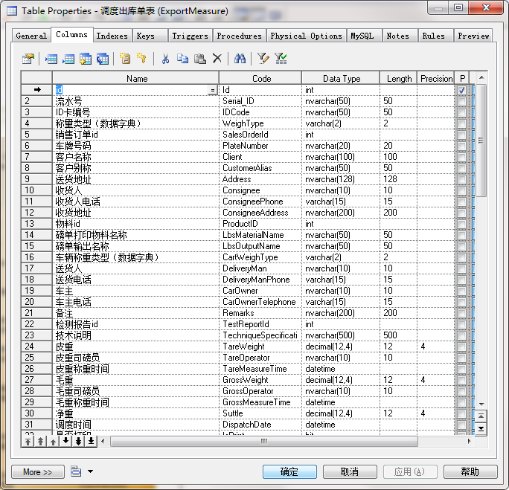
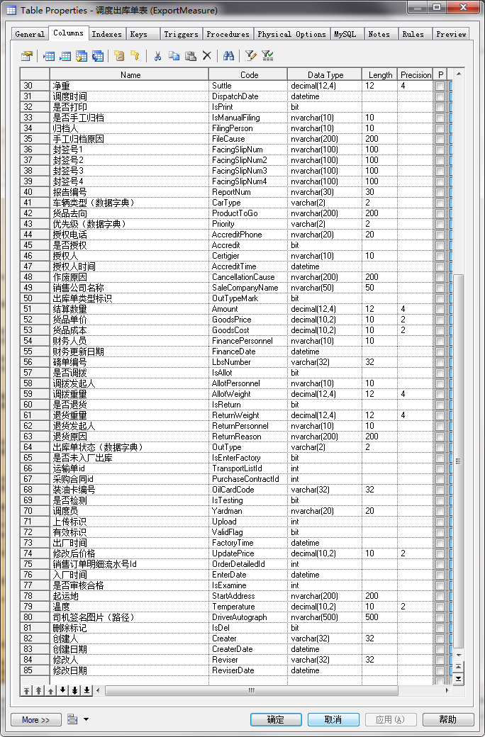
- 查询操作需求
- 查询条件：车牌号码，时间段
如图所示
- 页面显示字段：序号，操作，出库单编号，车牌号码，产品名称-型号，客户编号，客户名称，客户别称，合同编号，销售订单编号，销售数量(吨)，状态，审核状态，销售员，司机-联系电话，送货地址，联系人-电话，出厂检测报告，出厂时间，预计发货时间，净重，是否检测，关联空发出库单编号，作废原因，进度
- 操作项
- 修改
该出库单没有称重的情况，可以进行修改
- 复制
复制已经录入好的出库单，修改后可保存
- 作废
没有进行二次称重的出库单可作废
- 删除
没进行称重的出库单可删除（逻辑删除）
如图所示
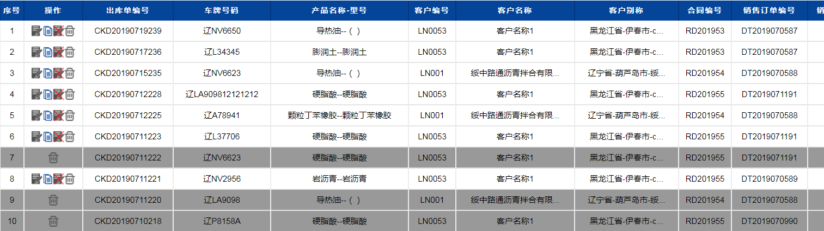
- 新增操作需求（画面添加“新增出库单”按钮）
注：带“*”保存时不可为空，做判断处理
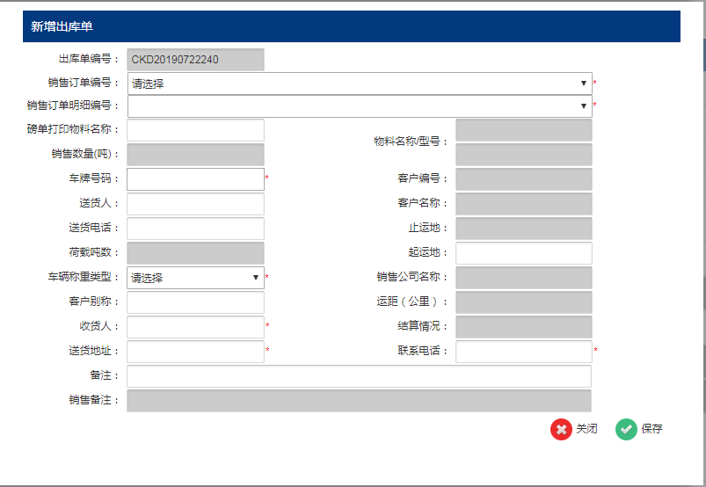
- 出库单编号
系统自动生成，不可修改
- 销售订单编号
下拉列表，销售订单编号下的销售订单明细没有对应的出库单，红色字体突显，如果全部对应，则用黑色字体，必填项
如图所示：
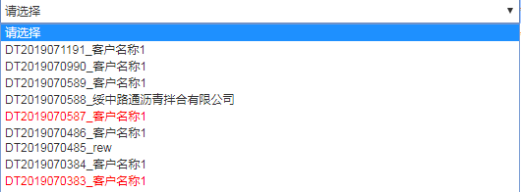

- 销售订单明细编号
根据“销售订单编号”联动显示，销售订单明细编号没有对应的出库单时，红色字体突显，如果有对应的出库单，则用黑色字体，必填项
如图所示：
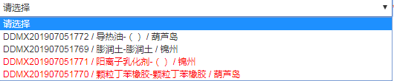
注：选中对应“销售订单明细编号”后，获取到对应“磅单打印物料名称”，“物料名称/型号”，“销售数量(吨)”，“客户编号”，“客户名称”，“止运地”，“销售公司名称”，“客户别称”，“运距（公里）”，“收货人”，“结算情况”，“送货地址”，“联系电话”，“销售备注”显示在页面，其中“磅单打印物料名称”，“客户别称”，“收货人”，“送货地址”，“联系电话”可修改，其他只读显示。
- 车牌号码
模糊下拉列表，可选可录入，必填项。
选择的下拉列表，可获取到“送货人”，“送货电话”，可修改，不必填
- 起运地
根据数据库设计限制最大长度，不必填
- 车辆称重类型
下拉列表“普车”，“大车”，“超大车”，必填
7）备注
根据数据库设计限制长度，不必填
- 修改操作需求
操作修改字段与新增相同，其他显示数据只读显示
- 复制
复制已有出库单，保存后多一条数据
- 作废操作需求
填写作废原因，保存后数据作废
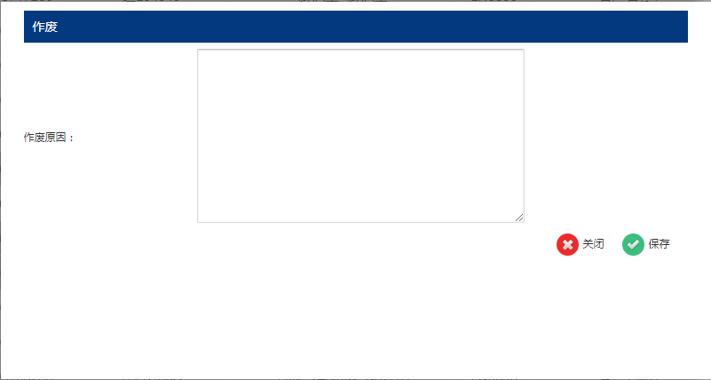
- 删除计划操作
点击删除，弹出提示框，确定后逻辑删除
